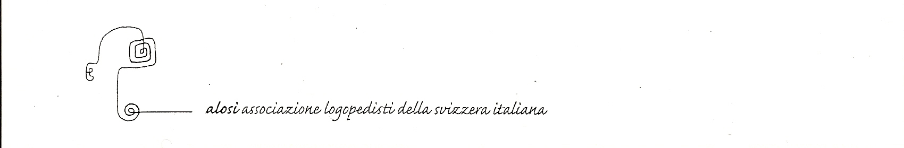

**Il Disturbo Specifico dell’Apprendimento nell’adolescente e nel giovane adulto: nuovi strumenti diagnostici e percorsi di supporto**

15 marzo 2025

Sabato: 8.30-17.30

Bellinzona, Spazio Aperto

**Obiettivi**

Il corso si pone l’obiettivo di fornire conoscenze e metodi per la valutazione dei DSA in adolescenza ed età adulta. La formazione si rivolge ai logopedisti sia che lavorano con pazienti in età adulta che nella fascia d’età 16-20 anni.

**Metodologia**

* Lezioni teoriche frontali
* Presentazione di casi clinici
* Esercitazioni con strumenti diagnostici e presentazione di modelli di intervento

**Formatore**

* Massimo Ciuffo è Psicologo e Dottore di ricerca (PhD) in scienze cognitive. Oltre all’attività clinica, si occupa anche di ricerca in Neuropsichiatria Infantile presso l’Università di Messina. Il Dr. Ciuffo ricopre ugualmente il ruolo di coordinatore del Master di Neuropsicopatologia dell’Apprendimento e del Comportamento, così come del primo ambulatorio pubblico per la diagnosi dei DSA in età adulta nel Sud Italia.

**Pubblico**

* Logopediste

**Organizzazione ed informazioni**

* Commissione Formazione ALOSI:

1. Auciello, S. Bernasconi, M. Gentile, C. Ghidotti, M. Grasso, F. Guidi, S. Rizzi, C. Robbiani,

* Per iscriversi: gruppo.formazione@alosi.ch
* Termine d’iscrizione: 16.02.2025

**Programma della formazione**

**8.30 – 8:45**

* Registrazione partecipanti

**8.45 - 09.00**

* Saluto e presentazione del relatore

**09.00 – 10.15**

* Il processo di lettura e le traiettorie evolutive
* I modelli di lettura tradizionali
* Le reti di significato durante la lettura

**10.15 – 10.30**

* Pausa

**10:30-12:00**

* La BDA 16-30
* Le liste
* I brani
* Le prove di scrittura

**12.00 – 13:30**

* Pausa pranzo

**13.30 – 15.30**

* Il concetto di doppio compito
* La prova di comprensione
* Le prove di calcolo

**15.30 - 15.45**

* Pausa

**15.45 - 17.30**

* La stesura delle diagnosi e la loro interpretazione
* Modelli di intervento e di supporto specifici per giovani adulti
* Il ruolo dei supporti tecnologici e dei training su specifiche abilità
* L’orientamento spazio-numerico: una prova sperimentale

**Promemoria**

* Costo formazione: per i membri è di 80 fr. e per i non membri è di 160 fr.
* Dove pagare: Numero del conto CCP 69-4243-2, IBAN CH97 0900 0000 6900 4243 2, ALOSI, 6834 Morbio Inferiore

